颗粒计数作业

数大米粒
首先先说明一下怎么验证结果是正确的。
在轮廓提取后，选择结果集中的每一个轮廓，在上面标记当前的count，如果每颗米粒上有且仅有一个数字（无论是几），那么结果就正确了。
我从这道题中学到的东西：。区域化/局部化处理(divide and conquer)。
这道题一开始卡住我的地方在于，无论我怎么调参数，依照上面描述的检验成果的方法，要么图片的上半部分计数不准，要么下半部分计数不准。
后来我观察了一下原图：
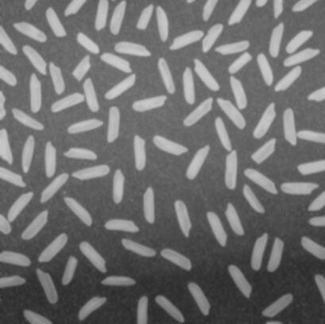
我发现，整张图上半部分颜色浅（亮度高），下半部分颜色深（亮度低）。
我们知道二值化函数threshold是采用阈值的方式，检验像素点的灰度，然后高于阈值的为255，低于的为0。（分别对应纯白、纯黑）
如果对整张图进行统一策略的二值化处理，那么将导致以下两种可能的情况：
- 阈值比较低：由于上半部分颜色比较浅，那么上半部分在二值化后将出现一部分米粒没有被分开（米粒之间的部分由于灰度高，通过了阈值），也变成白色了，后续处理程序将认为多个米粒是同一颗米粒。
- 阈值比较高：由于下半部分米粒颜色比较深，那么下半部分在二值化后将出现一些米粒“消失”了。（米粒的灰度低，通不过阈值）后续处理程序会认为这里没有米粒。
那么我们就要“一图两治”，对于上半部分，将阈值设的高一点；对于下半部分，将阈值设的低一点。
同样的操作还出现在“腐蚀”上，上半部分由于米粒之间灰度高，可能光靠二值化还分不开，那么上半部分的图就要多腐蚀一点；同理，下半部分的图要少腐蚀一点。
以下是源码(python):
import cv2
import numpy as np

font = cv2.FONT_HERSHEY_COMPLEX
kernel = np.ones((4, 4), np.uint8)

img = cv2.imread('pic/rice.jpg')
cv2.imshow('Original Image', img)
cv2.waitKey(0)

gray_img = cv2.cvtColor(img, cv2.COLOR_BGR2GRAY) # 灰度处理
cv2.imshow('GrayImg', gray_img)
cv2.waitKey(0)

# 观察到一件事情，整张图片上半部分颜色浅（亮度高），下半部分颜色深（亮度低）
# 也就是说，如果二值化的话，上半部分应该阈值高一点，下半部分应该阈值低一点

# 定义下半部分二值化图片
ux,uy,uh,uw=gray_img.shape[0],0,gray_img.shape[1],gray_img.shape[0]//3
u_area = gray_img[ux-uw:ux,uy:uy+uh]
ret,uth = cv2.threshold(u_area,110,255,cv2.THRESH_BINARY)
# 整张图片二值化
ret, th1 = cv2.threshold(gray_img,145, 255, cv2.THRESH_BINARY)
# 把一开始的上半部分换进去
th1[ux-uw:ux,uy:uy+uh] = uth
# cv2.imshow('uth',uth)
cv2.imshow('Threshold', th1)
cv2.waitKey(0)

erosion = cv2.erode(th1, kernel, iterations=2) # 腐蚀
#腐蚀的时候老操作，上面部分要多腐蚀点
ux,uy,uh,uw=0,0,th1.shape[1],4*th1.shape[0]//5
u_area = th1[ux:ux+uw,uy:uy+uh]
kernel = np.ones((5,5),np.uint8)
u_erosion = cv2.erode(u_area,kernel,iterations=1)
kernel = np.ones((2,2),np.uint8)
u_erosion = cv2.erode(u_erosion,kernel,iterations=1)
erosion[ux:ux+uw,uy:uy+uh] = u_erosion
cv2.imshow('uErosion',u_erosion)
cv2.imshow('Erosion', erosion)
cv2.waitKey(0)
dist_img = cv2.distanceTransform(erosion, cv2.DIST_C, cv2.DIST_MASK_5) # 距离变换
cv2.imshow('DistanceTransformation', dist_img)
cv2.waitKey(0)
dist_output = cv2.normalize(dist_img, 0, 1.0, cv2.NORM_MINMAX) # 归一化
cv2.imshow('Normalize', dist_output * 200)
cv2.waitKey(0)
ret, th2 = cv2.threshold(dist_output * 200, 0.3, 255, cv2.THRESH_BINARY)
cv2.imshow('Threshold2', th2)
cv2.waitKey(0)
# erosion2=cv2.erode(th2,kernel,iterations=3)
# cv2.imshow('Erosion2', erosion2)
# cv2.waitKey(0)
kernel = np.ones((5, 5), np.uint8)
opening = cv2.morphologyEx(th2, cv2.MORPH_CLOSE, kernel)
cv2.imshow('Opening', opening)
cv2.waitKey(0)
opening = np.array(opening, np.uint8)
contours, hierarchy = cv2.findContours(opening, cv2.RETR_TREE, cv2.CHAIN_APPROX_SIMPLE) # 轮廓提取
count = 0
for cnt in contours:
(x,y),radius = cv2.minEnclosingCircle(cnt)
center = (int(x),int(y))
img = cv2.putText(img,str(count),center,font,0.4,(0,0,255))
count+=1
img = cv2.putText(img, ('sum=' + str(count)), (50, 50), font, 1, (255, 0, 0))
cv2.imshow('circle_img', img)
cv2.waitKey(0)
# print('大米粒数量：', contours.__len__())
print('大米粒数量：',count)
cv2.destroyAllWindows()

最终检测的图像如下：
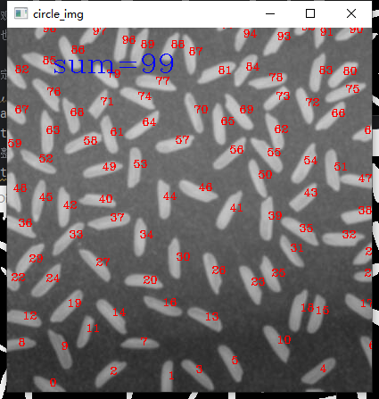
可以看到：每颗米粒上有且仅有一个数字。根据我之前提供的校验标准，算是通过了。

数玉米粒
同样，首先说明怎么检验成果是否正确。
每颗玉米粒上都要有一个质量标记。并且质量标记目测不能距离实际对应的玉米粒过远了（否则算轮廓提取失败了）
这道题也卡了我很久，主要是玉米粒实在挨得太近了，甚至有一颗玉米粒斜躺在了另一颗玉米粒上。（观察中间偏右侧的那两颗玉米粒）原图如下：
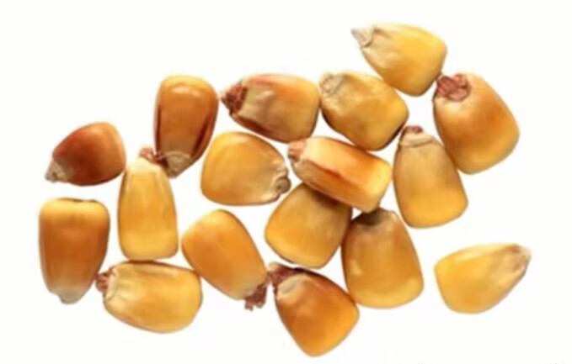
最终我采取得操作是这样得：
基本流程不变，但鉴于这张图是白底，也就是说二值化后玉米粒是黑的，底（背景）是白的。这就跟样例程序中不一样了。（demo中玉米粒黑的，底白的）
经过查阅opencv的API，我发现相对应于“腐蚀”，有个操作叫做“膨胀”（dilate)。然后我就想了，腐蚀玉米粒，就相当于要让玉米粒变小，把靠的太近的玉米粒分开，不然轮廓提取就会把多个玉米粒当作同一个。但与其让玉米粒变小，为什么不让非玉米粒的地方“变大”呢？那不就相当于玉米粒变小了。这样就不用再转整张图的颜色了。
二值化的问题解决了，但还有一个问题，那两颗靠在一起的玉米怎么办？
这里是我处理不好的地方，我还没想出来一种更合适的解决方案。目前采取的解决方案是：增大膨胀的参数，强行把靠的很近的玉米粒分开。
但这样膨胀后的玉米粒就变得很小（相当于我保留了玉米粒中心的部分，其他部分舍弃了）
比如这样：
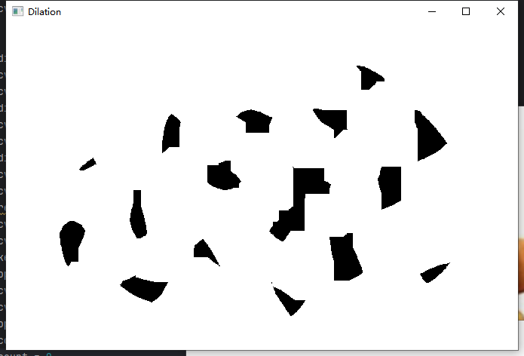
这确实不是一个优雅的结果，尤其对于质量检测来说，抛弃了太多玉米粒的特征而只保留了核心，可能会对质量检测的正确性产生影响。
但颗粒计数的正确性还是能得到保证的。
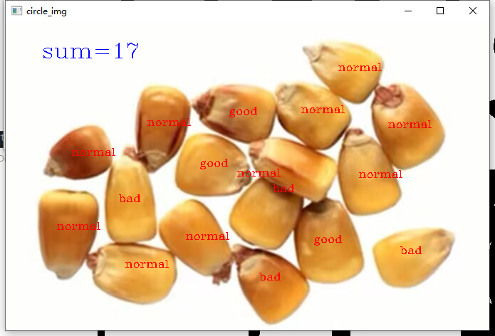
每一颗玉米上都有质量标记，并且距离中心区域不远。在计数上，我认为算是通过了。
源码（python）如下：
import cv2 # short for open cv
import numpy as np # numpy is a library for data statistics

font = cv2.FONT_HERSHEY_COMPLEX
kernel = np.ones((26,26),np.uint8)

img = cv2.imread('pic/corns2.jpg')
cv2.imshow('Original Image', img)
cv2.waitKey(0) # blocked until some events happen
# cvt short for convert,convert color to GRAY,BGR short for blue,green and red
gray_img = cv2.cvtColor(img, cv2.COLOR_BGR2GRAY) # 灰度处理
cv2.imshow('GrayImg', gray_img)
cv2.waitKey(0)
# 0表示纯黑，255表示纯白
ret, th1 = cv2.threshold(gray_img, 245, 255, cv2.THRESH_BINARY)
cv2.imshow('Threshold', th1)
cv2.waitKey(0)

dilation = cv2.dilate(th1, kernel, iterations=2) # 膨胀
cv2.imshow('Dilation', dilation)
cv2.waitKey(0)
dist_img = cv2.distanceTransform(dilation, cv2.DIST_L2, cv2.DIST_MASK_5) # 距离变换
cv2.imshow('DistanceTransformation', dist_img)
cv2.waitKey(0)
dist_output = cv2.normalize(dist_img, 0, 1.0, cv2.NORM_L2SQR) # 归一化
cv2.imshow('Normalize', dist_output *2000)
cv2.waitKey(0)
ret, th2 = cv2.threshold(dist_output * 2000,0.3, 255, cv2.THRESH_BINARY)
cv2.imshow('ThresholdAfterNormalize', th2)
cv2.waitKey(0)
kernel = np.ones((3,3 ), np.uint8)
opening = cv2.morphologyEx(th2, cv2.MORPH_OPEN, kernel)
cv2.imshow('Opening', opening)
cv2.waitKey(0)
opening = np.array(opening, np.uint8)
contours, hierarchy = cv2.findContours(opening, cv2.RETR_TREE, cv2.CHAIN_APPROX_SIMPLE) # 轮廓提取
count = 0
for cnt in contours:
(x, y), radius = cv2.minEnclosingCircle(cnt)
center = (int(x)-15, int(y))
radius = int(radius)
circle_img = cv2.circle(opening, center, radius, (255, 255, 255), 1)
area = cv2.contourArea(cnt)
area_circle = 3.14 * radius * radius
# print(area/area_circle)
if area / area_circle <= 0.5:
# img = cv2.drawContours(img, cnt, -1, (0,0,255), 5)#差（红色）
img = cv2.putText(img, 'bad', center, font, 0.5, (0, 0, 255))
elif area / area_circle >= 0.6:
# img = cv2.drawContours(img, cnt, -1, (0,255,0), 5)#优（绿色）
img = cv2.putText(img, 'good', center, font, 0.5, (0, 0, 255))
else:
# img = cv2.drawContours(img, cnt, -1, (255,0,0), 5)#良（蓝色）
img = cv2.putText(img, 'normal', center, font, 0.5, (0, 0, 255))
count += 1
img = cv2.putText(img, ('sum=' + str(count)), (50, 50), font, 1, (255, 0, 0))
cv2.imshow('circle_img', img)
cv2.waitKey(0)
print('玉米粒数量：', count)
cv2.destroyAllWindows()

心得体会
这不仅是我第一次接触opencv这个开源库，更是我第一次用python写代码，遇到的问题有很多，比如各种语法问题，还有api不太熟悉，但这对于一个大三的程序员来说都是可以解决的：多查文档，多调试。
主要问题还是在机器视觉这一块地方上。这两天被数大米的题目卡了很久很久，最终通过观察图片特征，发现需要进行区域化处理（divide and conquer），但其实我觉得最终的结果仍然可以优化，主要是在编码上，不是在思想上：能否自适应地生成分治区域，然后自适应地为每一个区域设置参数进行处理？如果能做到这一点（并且做得精准），那就是SDK级别的了。受限于对库的不熟悉、对语言的不熟悉、对算法的不熟悉，还有作业的ddl，目前我止步于人工为分治区域调参这一步。
也学到了很多东西。比如erosion或dilate的原理：利用给定全1矩阵，尝试每一个像素点，如果该像素点以及对应偏移量内的区域等于该矩阵，腐蚀/膨胀该点。还有机器视觉中的一些基本概念：rgba（三原色与亮度）、灰度、二值化的意义、归一化处理、距离变换等等。
最后是一个困扰我的问题：难道没换一幅图，都要我们人为的去修改代码吗？有没有一种途径：在不显式编码的情况下，计算机能根据实际情况，给出不同的数据处理的方式？目前我查阅了一些资料，但还没能得到一个解答，这可能需要在今后的课程、实验、作业中去寻找答案。

